HỘI THÁNH TIN LÀNH VIỆT NAM (MN)  CHI HOÄI TOÂ HIEÁN THAØNH  BAN CƠ ĐỐC GIÁO DỤC |  | * Họ và tên:______________________  * Năm sinh _________ ĐT: _________
“LỜI SỐNG HẰNG NGÀY”
Bài số
10/22
Điểm

Kinh Thánh: Ê-sai 43 - 48
Thời gian: Từ ngày 08.05.2022 – 15.05.2022

- Đọc Kinh Thánh: Hãy khoanh tròn những đoạn Kinh Thánh quý vị đã đọc xong trong tuần này: Ê-sai 43, 44, 45, 46, 47, 48.
- Điền vào khoảng trống, khoanh tròn đáp án đúng, nối ô cho đúng, hay thực hiện theo yêu cầu của từng câu và ghi địa chỉ cụ thể và đầy đủ.
1. Trong Ê-sai từ đoạn 43 đến 46 có bao nhiêu lần tác giả nói “ngoài Ta không có Đức Chúa Trời (thần, Đấng, Vầng Đá, Cứu Chúa hay Chúa) nào khác? Hãy tìm và cho biết địa chỉ?
……. lần

* Ê-sai: _____________________________
2. Dân Y-sơ-ra-ên: ( Điền Đ (đúng) và S (Sai) trước các câu sau)
….. Là dân được Đức Giê-hô-va chuộc, thuộc riêng về Ngài.
….. Được Đức Giê-hô-va coi là quý báu, đáng chuộng.
….. Được Đức Giê-hô-va làm nên để họ sẽ hát ngợi khen Ngài.
….. Là dân luôn thờ phượng chỉ mình Đức Giê-hô-va.
* Ê-sai: __________
3. Đức Chúa Trời là Đấng chúng ta đang tin cậy, Ngài có thể làm những việc sau: ( Ñaùnh dấu vào ô đúng)
Cắt dây lưng các vua Ban bằng các đường gập ghềnh
Bẻ cong các cửa bằng đồng Bẻ gãy then gài bằng sắt
* Ê-sai: __________
4. Sự công bình và sức mạnh chỉ ở trong:

* Ê-sai: __________

5. Lửa mà Chúa dùng để thiêu huỷ những người mê tín: hỏi trời, xem sao, xem trăng mới.... là loại lửa gì?
a. Không phải như loại lửa của than để sưởi
b. Đốt bằng que diêm c. Không thể dập tắt bằng nước
* Ê-sai: __________
6. Xin đọc Khải Huyền 1:17 và tìm câu tương tự ý trong câu nầy?
* Ê-sai: __________
7. Kẻ ác sẽ chẳng hưởng được điều gì? ( Gạch bỏ ô sai)
Sự bình an
sang trọng
Trường thọ
vàng bạc

* Ê-sai: __________
8. Tìm câu Kinh Thánh mô tả hình ảnh sau:
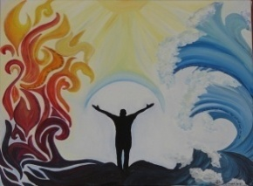
* Ê-sai: __________

9. Khi chúng ta để ý (chú ý, đi theo...) đến điều răn Chúa, thì được Chúa hứa: ( Ñaùnh dấu vào ô đúng)
Sự bình an ngươi như sông, sự công bình ngươi như sóng biển.
Dòng dõi ngươi như cát, hoa trái của ruột già ngươi như sạn.
Danh ngươi chẳng bị diệt bị xoá trước mặt ta.
Dẫn ngươi qua sa mạc mà không hề bị khát.
* Ê-sai: __________
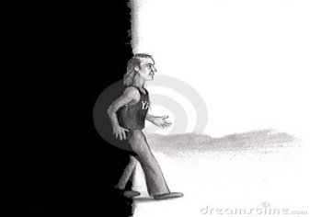
10. Tìm câu Kinh Thánh mô tả hình ảnh sau:
* Ê-sai: __________

THÔNG BÁO
- Hạn chót nộp bài số 10/22: Chúa nhật, ngày 15.05.2022, bài nộp sau thời gian trên sẽ không được tính điểm. Bài nộp nhiều lần hoặc làm bằng bút chì không được tính điểm.
- Nhận bài: tại bàn Tiếp Tân hoặc phòng Trường Chúa Nhật
- Bài nộp: xin bỏ vào thùng Thu bài đọc Kinh Thánh “LỜI SỐNG HẰNG NGÀY”.
Mời quý tín hữu tích cực tham gia chương trình này.
Chương Trình LỜI SỐNG HẰNG NGÀY

